**ESCUELA POLITÉCNICA**

**NACIONAL**

**ESCUELA DE FORMACIÓN DE TECNÓLOGOS**

**DESARROLLO DE UNA PLATAFORMA WEB PARA LA EMPRESA ALCAGROUP EN LA CIUDAD DE QUITO**

**TRABAJO DE TITULACIÓN PREVIO A LA OBTENCIÓN DEL TITULO DE TECNÓLOGO EN ANÁLISIS DE SISTEMAS INFORMÁTICOS**

**NOHEMI ABIGAIL DUCHI CAIZA**

nohemi.duchi@epn.edu.ec

**DIRECTOR: ING. JUAN PABLO ZALDUMBIDE PROAÑO, MSC.**

juan.zaldumbide@epn.edu.ec

**CODIRECTOR: ING. MYRIAM GUADALUPE PEÑAFIEL AGUILAR, DRA.**

myriam.penafiel@epn.edu.ec

**Quito, septiembre 2021**

# CERTIFICACIÓN

Certificamos que el presente trabajo fue desarrollado por la Srta. Nohemi Abigail Duchi Caiza como requerimiento parcial a la obtención del título de TECNÓLOGO EN ANÁLISIS DE SISTEMAS INFORMÁTICOS, bajo nuestra supervisión.

|  |  |
| --- | --- |
| **____________________________________**  **ING. JUAN PABLO ZALDUMBIDE PROAÑO** | **____________________________________**  **ING. MYRIAM GUADALUPE PEÑAFIEL AGUILAR** |
| DIRECTOR(A) DEL PROYECTO | CODIRECTOR(A) DEL PROYECTO |

# DECLARACIÓN

Yo, Nohemi Abigail Duchi Caiza con CI: 1719734335 declaro bajo juramento que el trabajo aquí descrito es de mi autoría; que no ha sido previamente presentado para ningún grado o calificación profesional; y que hemos consultado las referencias bibliográficas que se incluyen en este documento.

Sin prejuicio de los derechos reconocidos en el primer párrafo del artículo 144 del Código Orgánico de la Economía Social de los Conocimientos, Creatividad e Innovación

– COESC-, soy titular de la obra en mención y otorgo una licencia gratuita, intransferible y no exclusiva de uso con fines académicos a la Escuela Politécnica Nacional.

Entrego toda la información técnica pertinente, en caso de que hubiese una explotación comercial de la obra por parte de la EPN, se negociará los porcentajes de los beneficios conforme lo establece la normativa nacional vigente.

|  |
| --- |
|  |
|  |

# DEDICATORIA

*“El éxito es el resultado de las decisiones acertadas, las decisiones acertadas son el resultado de la experiencia y la experiencia suele ser resultado de las decisiones equivocadas”*

**Anthony Robbins**

A mis padres y hermano, que me han brindado su apoyo incondicional y estuvieron junto a mí.

**Nohemi**

# AGRADECIMIENTO

*“Más fe, menos miedo”*

**Salmos 23:4**

Quiero en primer lugar agradecer a Dios, pues sin su fortaleza cada día no podría haber continuado.

A mis padres y hermano por ser un pilar fundamental, con sus consejos, valores, paciencia, motivación, constantes enseñanzas, y por su amor incondicional que he tenido a lo largo de mi vida.

A Marlon, por su apoyo, compañía, sus palabras de ánimo, y estar ahí en los buenos y malos momentos; destacando su paciencia en todo este tiempo.

A mis compañeros de la universidad que sin pensar llegaron a convertirse en amigos y en esa familia que uno escoge.

**Nohemi**

# ÍNDICE DE CONTENIDO

CERTIFICACIÓN II

DECLARACIÓN III

DEDICATORIA IV

AGRADECIMIENTO V

ÍNDICE DE CONTENIDO VI

ÍNDICE DE FIGURAS X

ÍNDICE DE TABLAS XIII

RESUMEN XIV

ABSTRACT XV

I. INTRODUCCIÓN 1

1.1. Definición del problema 1

1.2. Justificación del Problema 1

1.3. Objetivos 2

1.3.1. Objetivo General 2

1.3.2. Objetivos Específicos 2

1.4. Alcance 2

II. METODOLOGÍA 4

2.1. Metodología de Desarrollo 4

2.1.1. ¿Cómo funciona Scrum? 4

2.1.2. Elementos del Scrum 5

2.1.2.1. Roles 5

Asignación de los Roles 6

2.1.2.2. Artefactos 7

2.1.2.3. Actividades 9

2.2. Diseño de interfaces 11

2.2.1. Herramienta de desarrollo para el diseño 12

2.2.2. Interfaces web 12

2.3. Diseño de la arquitectura 13

2.3.1. Arquitectura del sistema 13

2.3.2. Patrón de arquitectura de estructura 14

2.3.3. Arquitectura de la Plataforma Web. 14

2.3.4. Herramienta de desarrollo 15

III. RESULTADOS Y DISCUSIÓN 17

CONFIGURACIÓN DEL AMBIENTE DE DESARROLLO 17

3.1. Sprint 0 17

3.1.1. Creación y diseño de la base de datos en Firebase. 17

3.1.2. Estructura del Proyecto en Angular. 17

3.1.3. Producto Sprint 17

INICIO DE SESIÓN Y REGISTRO 19

3.2. Sprint 1 19

3.2.1. Home 19

3.2.2. Registro 19

3.2.3. Inicio de Sesión 19

3.2.4. Producto Sprint 20

GESTIÓN ADMINISTRATIVA 21

3.3. Sprint 2 - Dashboard 21

3.3.1. Menú 21

3.3.2. Cerrar Sesión 21

3.3.3. Gráficos estadísticos. 22

3.3.4. Producto Sprint 22

3.4. Sprint 3 - Usuarios 23

3.4.1. Visualizar 23

3.4.2. Registrar 23

3.4.3. Editar 23

3.4.4. Producto Sprint 24

3.5. Sprint 4 - Productos 25

3.5.1. Visualizar 26

3.5.2. Registrar 26

3.5.3. Editar 26

3.5.4. Producto Sprint 26

3.6. Sprint 5 – Empresas 28

3.6.1. Visualizar 29

3.6.2. Registrar 29

3.6.3. Editar 29

3.6.4. Producto Sprint 29

3.7. Sprint 6 - Categorías 31

3.7.1. Visualizar 31

3.7.2. Registrar 31

3.7.3. Editar 31

3.7.4. Producto Sprint 32

3.8. Sprint 7 - Pedidos 33

3.8.1. Visualizar Pedido 33

3.8.2. Visualizar Detalle del Pedido 34

3.8.3. Ciclo del pedido 34

3.8.4. Filtro de búsqueda 34

3.8.5. Producto Sprint 35

3.9. Sprint 8 - Histórico 39

3.9.1. Visualizar Pedidos 40

3.9.2. Visualizar Pedidos 40

3.9.3. Filtro de búsqueda 40

3.9.4. Producto Sprint 40

GESTIÓN DE SERVICIO 41

3.10. Sprint 9 - Productos 41

3.10.1. Menú 41

3.10.2. Visualización productos 42

3.10.3. Visualización, detalle de producto 42

3.10.4. Filtro de búsqueda 42

3.10.5. Producto Sprint 42

3.11. Sprint 10 – Carrito 43

3.11.1. Visualizar el detalle del carrito 43

3.11.2. Producto Sprint 44

3.12. Sprint 11 - Mis Compras 44

3.12.1. Visualizar compra 44

3.12.2. Visualizar detalle de pedido 45

3.12.3. Producto Sprint 45

PRUEBAS 46

3.13. Sprint 12 46

Pruebas de rendimiento 46

Pruebas de compatibilidad 47

Pruebas de aceptación 49

Pruebas de usabilidad 49

IV. CONCLUSIONES Y RECOMENDACIONES 51

Conclusiones 51

Recomendaciones 52

V. REFERENCIAS BIBLIOGRÁFICAS XVI

VI. ANEXOS XIX

Plataforma Web Alcagroup XIX

Manual Técnico XIX

Manual de Usuario XIX

Manual de Instalación XIX

# ÍNDICE DE FIGURAS

[**Figura 1.** Marco Scrum [6]. 4](https://uceedu-my.sharepoint.com/personal/naduchi_uce_edu_ec/Documents/EPN/Tesis-Nohemi%20Duchi%20Documentos%20presentados/Informe%20Técnico%20-%20Nohemi%20Duchi.docx#_Toc82397678)

[**Figura 2.** Product Backlog & Sprint Backlog [12]. 8](https://uceedu-my.sharepoint.com/personal/naduchi_uce_edu_ec/Documents/EPN/Tesis-Nohemi%20Duchi%20Documentos%20presentados/Informe%20Técnico%20-%20Nohemi%20Duchi.docx#_Toc82397679)

[**Figura 3.** Gráfico Burn-down [7]. 9](https://uceedu-my.sharepoint.com/personal/naduchi_uce_edu_ec/Documents/EPN/Tesis-Nohemi%20Duchi%20Documentos%20presentados/Informe%20Técnico%20-%20Nohemi%20Duchi.docx#_Toc82397680)

**Figura 4.** Ejemplo de Mockup - Página principal 12

**Figura 5**. Ejemplo de Mockup - Inicio de Sesión 13

[**Figura 6.** Esquema del modelo Cliente-Servidor [14]. 13](https://uceedu-my.sharepoint.com/personal/naduchi_uce_edu_ec/Documents/EPN/Tesis-Nohemi%20Duchi%20Documentos%20presentados/Informe%20Técnico%20-%20Nohemi%20Duchi.docx#_Toc82397683)

**Figura 7.** Modelo-Vista-Controlador [16]. 14

[**Figura 8.** Arquitectura del Proyecto 14](https://uceedu-my.sharepoint.com/personal/naduchi_uce_edu_ec/Documents/EPN/Tesis-Nohemi%20Duchi%20Documentos%20presentados/Informe%20Técnico%20-%20Nohemi%20Duchi.docx#_Toc82397685)

**Figura 9.** Estructura de la base de datos en Firebase 17

**Figura 10.** Estructura del proyecto en Angular 18

**Figura 11.** Estructura de la carpeta src en Angular 18

**Figura 12.** Home – Plataforma Web 20

**Figura 13.** Formulario de Registro - Plataforma Web 20

**Figura 14.** Inicio de Sesión - Plataforma Web 20

**Figura 15.** Método de autentificación habilitados: Correo electrónico/contraseña 21

[**Figura 16.** Menú - Gestión Administrativa 22](https://uceedu-my.sharepoint.com/personal/naduchi_uce_edu_ec/Documents/EPN/Tesis-Nohemi%20Duchi%20Documentos%20presentados/Informe%20Técnico%20-%20Nohemi%20Duchi.docx#_Toc82397693)

[**Figura 17.** Cerrar Sesión - Gestión Administrativa 22](https://uceedu-my.sharepoint.com/personal/naduchi_uce_edu_ec/Documents/EPN/Tesis-Nohemi%20Duchi%20Documentos%20presentados/Informe%20Técnico%20-%20Nohemi%20Duchi.docx#_Toc82397694)

**Figura 18.** Página Dashboard - Gestión Administrativa 23

**Figura 19.** Página Usuarios - Gestión Administrativa 24

**Figura 20.** Formulario Registrar Usuario - Gestión Administrativa 24

[**Figura 21.** Mensaje de validación de Registro Usuarios - Gestión Administrativa 25](https://uceedu-my.sharepoint.com/personal/naduchi_uce_edu_ec/Documents/EPN/Tesis-Nohemi%20Duchi%20Documentos%20presentados/Informe%20Técnico%20-%20Nohemi%20Duchi.docx#_Toc82397698)

**Figura 22.** Formulario Editar Usuarios - Gestión Administrativa 25

**Figura 23.** Mensaje de Validación Editar Usuarios - Gestión Administrativa 25

**Figura 24.** Página Productos - Gestión Administrativa 26

**Figura 25.** Formulario Registrar Producto - Gestión Administrativa 27

[**Figura 26.** Mensaje de validación de Registro Productos - Gestión Administrativa 27](https://uceedu-my.sharepoint.com/personal/naduchi_uce_edu_ec/Documents/EPN/Tesis-Nohemi%20Duchi%20Documentos%20presentados/Informe%20Técnico%20-%20Nohemi%20Duchi.docx#_Toc82397703)

**Figura 27.** Formulario Editar Productos - Gestión Administrativa 28

**Figura 28.** Mensaje de Validación Editar Productos - Gestión Administrativa 28

**Figura 29.** Página Empresas - Gestión Administrativa 29

**Figura 30.** Formulario Registrar Empresa - Gestión Administrativa 30

[**Figura 31.** Mensaje de validación de Registro Empresa - Gestión Administrativa 30](https://uceedu-my.sharepoint.com/personal/naduchi_uce_edu_ec/Documents/EPN/Tesis-Nohemi%20Duchi%20Documentos%20presentados/Informe%20Técnico%20-%20Nohemi%20Duchi.docx#_Toc82397708)

**Figura 32.** Formulario Editar Empresa - Gestión Administrativa 30

**Figura 33.** Mensaje de Validación Editar empresas - Gestión Administrativa 31

**Figura 34.** Página Categorías - Gestión Administrativa 32

**Figura 35.** Formulario Registrar Categoría- Gestión Administrativa 32

[**Figura 36.** Mensaje de validación de Registro Categoría - Gestión Administrativa 32](https://uceedu-my.sharepoint.com/personal/naduchi_uce_edu_ec/Documents/EPN/Tesis-Nohemi%20Duchi%20Documentos%20presentados/Informe%20Técnico%20-%20Nohemi%20Duchi.docx#_Toc82397713)

**Figura 37.** Formulario Editar Categoría - Gestión Administrativa 33

**Figura 38.** Mensaje de Validación Editar Categoría - Gestión Administrativa 33

**Figura 39.** Ciclo del Pedido 34

**Figura 40.** Página Pedidos - Gestión Administrativa 35

**Figura 41.** Página Visualización del detalle del pedido - Gestión Administrativa 35

**Figura 42.** Filtro de búsqueda de pedidos - Gestión Administrativa 35

**Figura 43.** Estado pendiente Pedido - Gestión Administrativa 36

**Figura 44.** Estado Despacho Pedido - Gestión Administrativa 36

**Figura 45.** Mensaje de confirmación cambio Pendiente a Despacho Pedido - Gestión Administrativa 36

**Figura 46.** Estado Por Entregar Pedido - Gestión Administrativa 37

**Figura 47.** Mensaje de confirmación cambio Despacho a Por Entregar Pedido - Gestión Administrativa 37

**Figura 48.** Estado Devolución Pedido - Gestión Administrativa 38

**Figura 49.** Mensaje de confirmación cambio Por Entregar a Devolución Pedido - Gestión Administrativa 38

**Figura 50.** Estado Devolución a Pendiente Pedido - Gestión Administrativa 38

**Figura 51.** Mensaje de confirmación cambio Devolución a Pendiente Pedido - Gestión Administrativa 39

**Figura 52.** Estado Entregado Pedido - Gestión Administrativa 39

**Figura 53.** Mensaje de confirmación cambio Despacho a Entregado Pedido - Gestión Administrativa 39

**Figura 54.** Página Pedidos - Gestión Administrativa 40

**Figura 55.** Página Visualización del detalle del pedido - Gestión Administrativa 41

**Figura 56.** Filtro de búsqueda - Histórico 41

**Figura 57.** Página Productos - Gestión de Servicio 42

**Figura 58.** Mensaje de confirmación Agregar un producto al carrito 42

**Figura 59.** Descripción del Producto - Gestión de Servicio 43

**Figura 60.** Filtro de búsqueda Productos - Gestión de Servicio 43

**Figura 61.** Página de Carrito - Gestión de Servicios 44

**Figura 62.** Vaciar o Guardar el pedido - Gestión de Servicio 44

**Figura 63.** Página Mis compras - Gestión de Servicio 45

**Figura 64.** Detalle de la compra - Gestión de Servicio 45

**Figura 65.** Ejemplo de Prueba de rendimiento con 1k peticiones - Gráfico de Resultados 47

**Figura 66.** Ejemplo de Prueba de rendimiento con 1k peticiones - Reporte resumen 47

**Figura 67.** Ejemplo de Prueba de compatibilidad - Módulo Dashboard en el Navegador Mozilla Firefox 48

**Figura 68.** Ejemplo de pregunta - Prueba de usabilidad 50

**Figura 69.** Ejemplo Respuestas de la Pregunta - Prueba usabilidad 50

# ÍNDICE DE TABLAS

**TABLA I.** DEVELOPMENT TEAM Y ASIGNACIÓN DE ROLES. 6

**TABLA II.** EJEMPLO DE HISTORIA DE USUARIO - INICIO DE SESIÓN 7

**TABLA III.** HERRAMIENTAS DE DESARROLLO 15

**TABLA IV.** RESUMEN - PRUEBAS DE RENDIMIENTO 46

**TABLA V.** PRUEBAS DE COMPATIBILIDAD EN NAVEGADORES 48

**TABLA VI.** EJEMPLO DE PRUEBA DE ACEPTACIÓN - REGISTRO DE USUARIO 49

**TABLA VII:** DETALLE PRUEBAS DE USABILIDAD 50

# RESUMEN

El presente proyecto corresponde al desarrollo de una plataforma web para la empresa ALCAGROUP que se encuentra ubicada en Quito, la cual tiene como objetivo hacer conocer los productos que oferta por medio de un catálogo digital.

Para llevar a cabo, la metodología ágil Scrum fue la que se utilizó debido a su facilidad implementación y seguimiento de los avances, esto con el objetivo de tener en cada iteración una aproximación a lo que sería la Plataforma Web como producto final.

En la primera sección se presentarán el problema que existe en la empresa y cuál será la ventaja de tener una Plataforma Web. También se conocerá el objetivo general, los objetivos específicos y el alcance que el proyecto tendrá.

En la segunda sección se detalla la metodología ágil, describiendo los conceptos básicos y sus elementos, también se indicarán cuáles fueron las herramientas y lenguajes. Se muestran la arquitectura del proyecto y sus diseños.

En la tercera sección se presentará el desarrollo de la Plataforma Web en cada iteración, asimismo se detalla los resultados que se obtuvieron en las diferentes pruebas.

Finalmente, en la sección cuarta se darán las conclusiones y recomendaciones que se observaron en el transcurso del desarrollo del proyecto.

**PALABRAS CLAVES:** Plataforma Web, *Scrum*, catálogo digital, *Firebase.*

# ABSTRACT

This project corresponds to the development of a web platform for the company ALCAGROUP located in Quito, which aims to make known the products offered through a digital catalog.

To carry out, the agile methodology Scrum was used due to its ease of implementation and monitoring of progress, to have in each iteration an approximation to what would be the Web Platform as a final product.

In the first section, we will present the problem that exists in the company and what will be the advantage of having a Web Platform. The general objective, the specific objectives, and the scope of the project will also be known.

In the second section, the agile methodology is detailed, describing the basic concepts and their elements, as well as the tools and languages. The architecture of the project and its designs are shown.

In the third section, the development of the Web Platform in each iteration will be presented, as well as the results obtained in the different tests.

Finally, the fourth section will present the conclusions and recommendations that were observed during the development of the project.

**KEYWORDS:** Web Platform, Scrum, digital catalog, Firebase.

# INTRODUCCIÓN

## Definición del problema

En los últimos meses debido a la situación mundial por la cual estamos atravesando se ha podido observar que va en aumento el uso de dispositivos electrónicos con acceso a Internet. La desconexión física de las empresas con sus consumidores, obligo a que tomarán decisiones como la adopción de la tecnología con la finalidad de que se adapten a la nueva modalidad de consumo para brindar mejores experiencias y así poder mantener la continuidad de la empresa [1].

La oferta y demanda de algunas empresas se ha visto reducido drásticamente, convirtiendo el Marketing Digital en una de las principales opciones que tiene la empresa para comunicarse con el público de forma directa y personalizada con el propósito de satisfacer deseos y necesidades de los consumidores [2].

Las páginas o sitios web se convirtieron en la principal herramienta de un establecimiento para la oferta de sus productos. Hoy en día estar en línea y tener un sitio web optimizado que sea adaptable a todos los dispositivos afecta de forma directa a los consumidores, ya que validan el producto o servicio que oferta la empresa.

ALCAGROUP es una empresa que encuentra ubicada en el centro de la ciudad de Quito (establecida en el año 2008), que oferta productos para vehículos, pero los sigue ofertando de forma tradicional y desea estar a la vanguardia de sus competidores, por lo cual ha propuesto desarrollar su propia plataforma web para combinar las dos formas de ofertar sus productos mediante un catálogo digital [3].

## Justificación del Problema

Se estima que la masa de compradores online se duplicó durante los días de cuarentena. Siendo así un avance en el comercio electrónico, la Cámara Ecuatoriana de Comercio Electrónico (CECE), brindo datos del país respecto al comercio electrónico, el cual ha venido creciendo paulatinamente en los últimos años, las cifras en el año 2019 eran de un 7.4 % y en el año 2020 aumento al 15 %, haciendo referencia que 1 de cada 3 consumidores realizaron una compra online [4].

La plataforma web se desarrollará con un diseño moderno y adaptable basado en las técnicas de diseño de interfaces y experiencia de usuarios, teniendo en cuenta que el diseño será responsive, es decir, que el diseño será adaptable para los diferentes tamaños de pantalla que tienen los dispositivos electrónicos.

La plataforma web se encontrará disponible para todo el segmento de consumidores que deseen adquirir productos para sus vehículos, la cual estará dividida por roles: cliente y administrador. El cliente podrá visualizar todo el catálogo de productos como también realizar el pedido de estos, contará con su perfil y un histórico de pedidos. El administrador podrá visualizar el histórico de los pedidos y registrar, modificar o dar de baja: Productos, Usuarios y Pedidos.

## Objetivos

### Objetivo General

Desarrollar y diseñar una plataforma web para la empresa ALCAGROUP.

### Objetivos Específicos

* Obtener los requerimientos de la plataforma web.
* Diseñar la arquitectura de la base de datos para el almacenamiento de la información.
* Prototipar las interfaces de la plataforma web.
* Desarrollar la plataforma web basados en los requerimientos obtenidos anteriormente.
* Evaluar el funcionamiento de la plataforma web.

## Alcance

El sistema permitirá a la empresa ALCA-GROUP, llegar a un mayor segmento del mercado, por medio de un catálogo digital de sus productos. Para ello se propuso el desarrollo de un *e-commerce,* con el uso de herramientas tecnológicas, innovadoras y libres (*Angular y Firebase*).

La plataforma web encuentra basada en los procesos de Experiencia de Usuario (UX) e Interfaces de Usuario (UI), las cuales han permitido crear y diseñar interfaces agradables e intuitivas hacia el usuario.

La plataforma web enfoca a los usuarios que realizan compras y buscan cotizar el costo de un producto, lo cual permitirá al usuario tener una mejor selección al momento de comprar.

La plataforma web contendrá la información de los usuarios administradores y clientes de este, como también un historial de ventas y compras realizadas, un catálogo de productos en forma digital con su respectiva categoría y también contará con un carrito de compras.

# METODOLOGÍA

La metodología SCRUM AGILE, en la cual está centrado este proyecto se expone a continuación.

## Metodología de Desarrollo

La metodología Scrum, es un marco de trabajo de procesos que ayuda con la gestión en el desarrollo de los productos, programas o proyectos sin importar el tamaño y complejidad [5].

Al aplicar de manera efectiva está metodología permite un trabajo colaborativo donde también existe el ambiente de trabajo ágil autoorganizado, sin embargo, no se debe confundir Scrum y ágil porque son dos cosas diferentes [6].

Las propiedades más evidentes que se logran percibir en Scrum son:

* Flexibilidad
* Adaptabilidad
* Iterativo
* Trabajo colaborativo
* Alineamiento horizontal entre cliente y equipo
* Mitigación de riesgos
* Resultados anticipados

### ¿Cómo funciona Scrum?

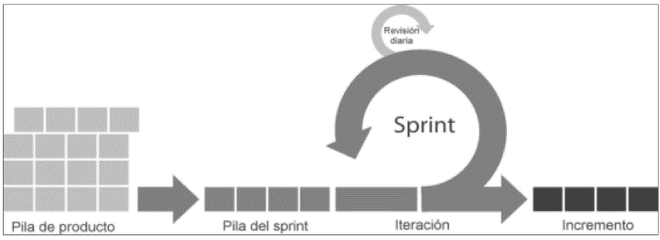Scrum comienza con la elaboración del llamado *product backlog*, esté se trata del conjunto de tareas, requerimientos y las funcionalidades que precisa tener el proyecto.

**Figura 1.** Marco Scrum [6].

### Elementos del Scrum

La estructura de Scrum está basada en 3 principales elementos:

* Roles
  + Product Ower
  + Scrum Manager
  + Development Team
* Artefactos
* Recopilación de requerimientos
* Historias de Usuario
* Product Backlog
* Sprint Backlog
* Graphs Burndown
  + Scrum board
* Actividades
* Sprint 0 o First Sprint
* Sprint
* Sprint planning
* Daily meeting
* Sprint review
* Sprint retrospective

#### Roles

Se identifica a las personas que intervienen o tiene una relación directa o indirectamente con el proyecto [7].

##### Product Ower

Es la persona que tiene el rol central del proyecto y es el propietario del P*roduct backlog*(conjunto de tareas, requerimientos y las funcionalidades)**;** también es la persona que comprende el negocio [8].

Funciones:

* Protege los intereses del negocio.
* Revisar el producto de cada *sprint.*
* Sugiere cambios y adaptaciones en cada uno de los *sprints.*

##### Scrum Manager

Es la persona líder del proyecto la cual está encargada que se cumpla las reglas de Scrum, coordinar el equipo y asignar las tareas a realizar [7].

Funciones:

* Asegurar que la metodología se utilice correctamente.
* Eliminar los impedimentos.
* Asiste al propietario del producto con el *backlog****.***

##### Development Team

Es el equipo de trabajo que desarrolla las actividades/tareas de cada Sprint, la organización del equipo debe ser primordial desempeñando el rol concreto dentro de él [7].

#### Asignación de los Roles

Los roles que se ha asignado en el proyecto se ha establecido de la siguiente manera como indica la TABLA I.

**TABLA I.** DEVELOPMENT TEAM Y ASIGNACIÓN DE ROLES.

|  |  |
| --- | --- |
| **Roles** | **Integrantes** |
| Product Owner: | Alcagroup - Lucia Almeida |
| Scrum Master: | Ing. Juan Pablo Zaldumbide. |
| Development Team: | Nohemi Duchi |

#### Artefactos

Los artefactos en la metodología Scrum es aquel encargado de proveer la transparencia y brinda la oportunidad de una inspección habitual sin olvidar la adaptabilidad. Están diseñados para poder identificar la información clave y esencial [5].

##### Recopilación de Requerimientos

La recopilación de requerimientos es un proceso el cual se lleva a cabo al comienzo del proyecto para obtener la información necesaria, es decir, es la información que describe las presentaciones, funciones, y características del producto [9]. La recopilación de requerimientos de este proyecto se las realizó mediante una entrevista al *Product Owner*.

##### Historias de usuarios

Las historias de usuario son una herramienta sencilla que ayuda con la comunicación de las funcionalidades que el producto requiere [10] [11]. Las historias de usuario están compuestas por 3Cs:

* **Card:** Se describe la funcionalidad (como, quiero, para).
* **Conversation:** Permite obtener los detalles de la funcionalidad.
* **Confirmation:** La funcionalidad debe estar completa y para ello se verifica.

Las historias de usuario se realizaron a base de los requerimientos que se consiguieron por parte del *Product Owner.* Estas mismas se incluyeron en el *Product Backlog.* A continuación, se muestra una tabla como ejemplo de cómo se realizaron las historias de usuario. *Ver TABLA II.*

**TABLA II.** EJEMPLO DE HISTORIA DE USUARIO - INICIO DE SESIÓN

|  |  |  |
| --- | --- | --- |
| **Historia de Usuario** | | **HU003** |
| **Iteración:** | 2 | |
| **Rol:** | Administrador y Cliente | |
| **Módulo:** | Inicio de Sesión y Registro | |
| **Submódulo:** | Iniciar Sesión | |
| **Responsable:** | Nohemi Duchi | |
| **Descripción:** | La Plataforma Web permitirá al Administrador y Cliente iniciar sesión. | |
| **Criterios de aceptación** | | |
| Cuando el usuario ingresa correctamente sus credenciales de acceso y da clic en *Iniciar Sesión*, La Plataforma Web mostrará la página principal dependiendo del rol y un mensaje de *Bienvenido.*   * Usuario Registrado: Se le mostrará el submódulo *Productos.* * Administrador: Se le mostrará el submódulo *Dashboard.*   Cuando el usuario ingresa incorrectamente sus credenciales de acceso y da clic en Iniciar Sesión, La Plataforma Web mostrará un mensaje de error: *“Los campos no pueden estar vacíos y/o la contraseña debe tener 6 caracteres mínimo”* | | |
| **Observación:** | El Usuario Anónimo debe registrarse primero y posteriormente *Iniciar Sesión.* | |

##### Product backlog

Todo lo que podría ser necesario para el producto se encuentra ordenada en una lista y esté se toma como la única fuente de requisitos en los cuales se basara el producto. Esta lista no es estática ya que cambiará cuando se identifique algo que el producto necesita para que sea útil, competitivo y adecuado [5].

En este proyecto el P*roduct backlog* se realizó basándose en los requerimientos que se obtuvieron mediante las entrevistas que se realizó con el gerente de la empresa Alcagroup.

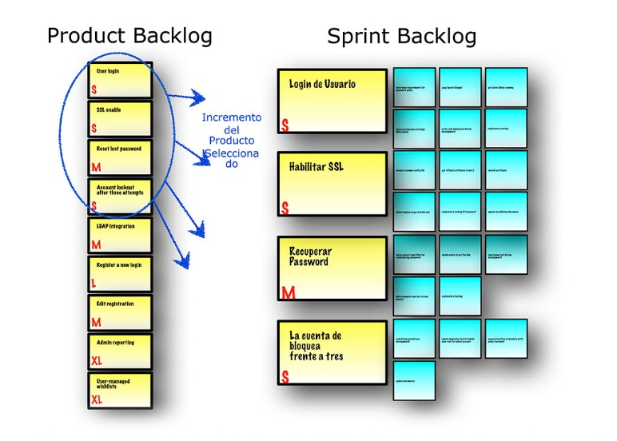

**Figura 2.** Product Backlog & Sprint Backlog [12].

##### Sprint backlog

Es un conjunto de elementos seleccionados de la lista *Product backlog* para enumerar las tareas que se debe realizar en el Sprint, con el objetivo de que el D*evelopment team* realice el próximo incremento [5], [7].

Se realizó la clasificación por medio de los módulos para así poder tener un mejor progreso, análisis y entrega de las tareas.

##### Graphs Burn-down

El gráfico *burn-down* es una herramienta principal para poder realizar el seguimiento del proyecto. Las métricas tomadas en cuenta son el progreso del proyecto y la velocidad o rapidez de *development team*, La línea que corresponde a la velocidad nos indica el número de *story points* que el *development team* ha realizado en cada *sprint* [7].

**Figura 3.** Gráfico Burn-down [7].

Este gráfico tiene dos vistas:

* ***Release burn-down*,** es aquel que determina el progreso del proyecto.
* ***Sprint burn-down*,** es aquel que determina el progreso del proyecto.

##### Scrum board

Es una herramienta visual que es opcional en esta metodología, en este tablero se muestra toda la información del *sprint.* El *scrum board* puede ser físico o digital, donde se visualice los estados de las tareas; *to do* (pendiente), *in progress* (en ejecución) y *completed* (finalizado) [7].

#### Actividades

Las actividades dentro de la metodología Scrum son hitos en el tiempo [7]. Para la planificación se deberá realizar reuniones con los miembros del equipo, estas reuniones tienen como objetivo el planificar y dar seguimiento de las tareas, Scrum con las actividades ayuda a controlar y disminuir las reuniones innecesarias.

##### Sprint 0 o first sprint

Este sprint corresponde a la fase inicial del proyecto en donde el *develoment team* planifica. Se establece reglas y la planificación inicial e incluso se aprovecha para entregar un prototipo que del proyecto para desembocar en la aceptación y luego continuar con el lanzamiento del *sprint 1* [7].

##### Sprint

Sprint es una unidad de tiempo que delimita un ciclo del desarrollo con *Scrum* y tiene como finalidad el obtener un avance del producto, que tenga un valor significativo. Es necesario que esto de paso a los distintos s*prints* para así tener un incremento relevante del producto [7].

##### Sprint planning

Sirve para realizar la planificación en detalle el *sprint*, el *development team* recoge y planifica el *sprint* tomando en cuenta que es lo que se necesita. Se recomienda que la duración máxima sea de ocho horas para *sprints* de un mes y será un proporcional si su duración del *sprint* es inferior. A continuación, se necesita realizar el *daily meeting* para iniciar con la repartición de las tareas [7].

El *sprint planning* se divide en dos acciones.

* **What**: (qué se hará): incluye el detalle de la funcionalidad y participa el development team y, opcionalmente, el cliente [7].
* How: (cómo se hará): se hace el desglose en tareas de las *user stories* incluidas. Participan el *Scrum master, Development team y Product Owner* si está invitado [7].

##### Daily meeting

Esta reunión se debe realizar diariamente como recomendación en el mismo lugar y a la misma hora, su duración no debe ser más de quince minutos. Para esta reunión debe estar presente el Development team, el Scrum master no tiene obligación de asistir, mientras que el Product Owner solo asiste si se lo invita [7]. Durante la reunión las personas que componen el Development team deberá exponer brevemente lo siguiente:

* ¿Cómo llevan el trabajo que se les asignado?
* ¿Si acabarán el trabajo en el tiempo previsto?
* ¿Si han acabado el trabajo? ¿Qué nueva tarea asumirá?
* ¿Tienen algún problema con la tarea? (expondrán el motivo para encontrar la solución)

##### Sprint review

El *development team* muestra el incremento del producto que se está desarrollando con el objetivo de que se dé la aceptación según los criterios que se establecieron, dando como conclusión el proceder con el siguiente *sprint* [7].La reunión se divide en dos acciones:

* **Situación del sprint:** se reúne el *development team* y el *product owner* y se discute la situación del sprint. Se presenta en detalle al *product owner* sobre el resultado del sprint y se le informa sobre los posibles problemas que se podría afectar en el producto.
* **Aceptación del sprint:** en esta segunda fase se integra el cliente para la demostración, consiguiente así la aprobación o resolviendo posibles dudas.

##### Sprint retrospective

Existe un debate entre el *Development team* y el *Scrum Master* sobre los incidentes registrados o los impedimentos con el objetivo de buscar soluciones. Se recomienda como duración máxima tres horas para un *sprit* de un mes y si es menor duración será un proporcional. En esta reunión cada miembro del *Development team* expondrá ideas para mejorar [7].

## Diseño de interfaces

Se presenta los mockups del diseño de las interfaces de la plataforma Web de la empresa AlcaGroup que se utilizó para realizar el proyecto.

### Herramienta de desarrollo para el diseño

Balsamiq es la herramienta que se utilizó para realizar los mockups de interfaces gráficas para aplicaciones móviles, web o de escritorio. Tiene una variedad de elementos prediseñados [13].

Se utilizó para hacer los mockups de las páginas de la Plataforma Web, con el objetivo de tener una referencia estructural y funcional.

### Interfaces web

En la Plataforma web se permitirá el ingreso de administradores y clientes, tomando en cuenta la función que cumplen.

Las Figuras que se presentan a continuación son un ejemplo de los prototipos (mockup) que se realizaron de la Plataforma Web de la empresa Alcagroup. *Ver Figs. 4 y 5.*

**Figura 4.** Ejemplo de Mockup - Página principal

Plataforma Web Alcagroup

**Figura 5**. Ejemplo de Mockup - Inicio de Sesión

Plataforma Web Alcagroup

## Diseño de la arquitectura

A continuación, se definirá la arquitectura del sistema que se ha aplicó en el proyecto.

### Arquitectura del sistema

En la plataforma web, se decidió trabajar con la arquitectura Cliente-Servidor, el cual se basa en peticiones realizadas desde un cliente (usuario) hacia el servidor, que procederá a darle una respuesta con la información que el usuario necesite. *Ver Fig. 6*

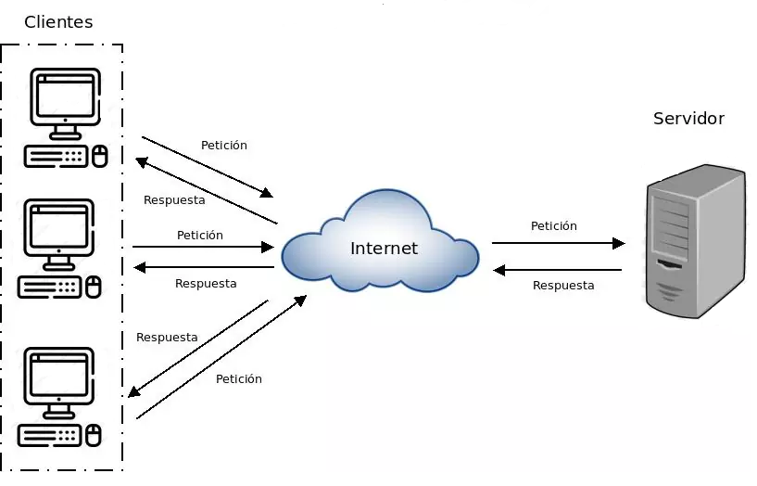

**Figura 6.** Esquema del modelo Cliente-Servidor [14].

### Patrón de arquitectura de estructura

El Modelo, Vista, Controlador (MVC), siendo que es el patrón de arquitectura más utilizado al momento de programar ya que divide el código en 3 capas diferentes, se decidió trabajar con el mismo para la creación de este proyecto [15]. *Ver Fig. 7*

* Modelos: En esta capa se trabaja con los datos.
* Vistas: interfaces de usuario.
* Controladores: Contestan las peticiones que realiza el usuario.

**Figura 7.** Modelo-Vista-Controlador [16].

### Arquitectura de la Plataforma Web.

*La Figura 8*, muestra la arquitectura del sistema que se puso en funcionamiento en la Plataforma Web Alcagroup.

**Cliente**

**Cliente**

**Cliente**

**Cliente**

**Cliente**

**Cliente**

**Cliente**

**Cliente**

**Servidor**

**Servidor**

**Servidor**

**Servidor**

**Servidor**

**Servidor**

**Servidor**

**Servidor**



**Controlador Modelo**

**Controlador Modelo**

**Controlador Modelo**

**Controlador Modelo**

**Controlador Modelo**

**Controlador Modelo**

**Controlador Modelo**

**Controlador Modelo**



**Vista**

**Vista**

**Vista**

**Vista**

**Vista**

**Vista**

**Vista**

**Vista**

**HTTP Request**

**HTTP Request**

**HTTP Request**

**HTTP Request**

**HTTP Request**

**HTTP Request**

**HTTP Request**

**HTTP Request**

**HTTP Response**

**HTTP Response**

**HTTP Response**

**HTTP Response**

**HTTP Response**

**HTTP Response**

**HTTP Response**

**HTTP Response**

**Figura 8.** Arquitectura del Proyecto

Plataforma Web Alcagroup

### Herramienta de desarrollo

En la TABLA III, se enumera las herramientas utilizadas para la Plataforma Web.

**TABLA III.** HERRAMIENTAS DE DESARROLLO

|  |  |
| --- | --- |
| **Nombre** | **Descripción** |
| **HTML** | HTML (HyperText Markup Language), es el lenguaje que se utiliza para informar a los distintos navegadores web sobre la estructura de la página [17].  El lenguaje HTML fue implementado en el proyecto para estructurar las interfaces del usuario. |
| **CSS** | CSS (*Cascade Style Sheet*), es un lenguaje de diseño sobre la estructura que fueron definidos en HTML [17].  El lenguaje CSS fue usado para los diferentes detalles de diseño en la plataforma. |
| **TypeScript** | *TypeScript,* es un lenguaje de programación que implementa la funcionalidad de la página web. *TypeScript*, es un superconjunto de JavaScript, es decir, *TypeScript* incluye todo el JavaScript. Sin embargo, respeta los patrones y la implementación del lenguaje JavaScript subyacente [18]  Se aplicó *TypeScript*, para especificar la funcionalidad (interfaces, clases, funciones y demás atributos) |
| **JavaScript** | JavaScript, es un lenguaje de script que se utiliza para añadir la funcionalidad dinámica a las páginas web. |
| **Firebase** | *Firebase,* es una plataforma móvil creada por Google (2016) que ofrece distintos servicios que facilita al momento de desarrollar y crear [19].  *Firebase* se integró porque proporciona las herramientas y la infraestructura.   * *Firebase Authentication* * *The Realtime Database.* * Cloud Storage for Firebase. * Firebase Hosting. |
| **GitHub** | Es una plataforma que facilita tener un desarrollo colaborativo de software y control de las versiones. Se realiza un repositorio para poder alojar el código [20].  Se realizó un repositorio para que contenga el código del proyecto y también los manuales de este. |
| **Visual Studio Code** | Visual Studio Code es un editor de código fuente, que incorpora un soporte de algunas extensiones de lenguajes de programación. También ofrece una depuración y una forma sencilla y rápida de edición [21].  Esta herramienta fue utilizada porque incorpora y permite importaciones automáticas para trabajar con los lenguajes JavaScript, TypeScript, Node.js. |
| **Angular** | Angular es una plataforma de desarrollo que permite crear aplicaciones escalables, además cuenta con una colección de bibliotecas, entre otras características son los enrutamientos, administración de los formularios, comunicación cliente-servidor y más [22]. |
| **Bootstrap** | Bootstrap es un *framework frond-end* que combina CSS y JavaScript para posteriormente estilizar y se utiliza para desarrollar aplicaciones web y móviles [23]. |

# RESULTADOS Y DISCUSIÓN

A continuación, se detalla la implementación y los resultados obtenidos al realizar las tareas que se encuentran definidos en los Sprint y los resultados de las pruebas.

# CONFIGURACIÓN DEL AMBIENTE DE DESARROLLO

## Sprint 0

De acuerdo con la estructura del Sprint Backlog, el Sprint 0 contiene las tareas necesarias para preparar el entorno de desarrollo y empezar a desarrollar las funcionalidades obtenidas.

A continuación, se presentan lo que se contiene este Sprint:

### Creación y diseño de la base de datos en Firebase.

La base de datos utilizada para el desarrollo de la Plataforma Web es una base de datos no relacional.

El diseño de la base de datos se realizó en función de los requerimientos funcionales, anteriormente definidos en las reuniones con la propietaria de la empresa Alcagroup. *Ver Fig. 9.*

### Estructura del Proyecto en Angular.

La estructura del proyecto contiene las páginas, diseño e imágenes, la programación y los servicios externos. *Ver Fig. 10 y 11.*

### Producto Sprint

En la *Fig. 9* se muestra la estructura de la base de datos realizado en *Firebase.*

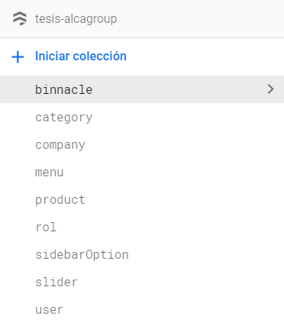

**Figura 9.** Estructura de la base de datos en Firebase

En la *Fig. 10* se muestra la estructura general del proyecto y en la *Fig. 11* se muestra la estructura de la carpeta src, visualizado en *Visual Code Studio.*

**Figura 10.** Estructura del proyecto en Angular

**Figura 11.** Estructura de la carpeta src en Angular

# INICIO DE SESIÓN Y REGISTRO

## Sprint 1

**Objetivos:**

* Implementar la página Home de la Plataforma Web.
* Implementar el registro del Usuario
* Implementar el inicio de sesión del usuario

### Home

La página Home presenta un *slider* con las marcas que vende y/o promociones que la empresa Alcagroup, y visualiza los productos más vendidos y se encuentra el enlace de *Iniciar Sesión. Ver Fig. 12*

### Registro

El formulario de registro consta de 6 campos obligatorios, en los cuales se solicita información personal del usuario. *Ver Fig. 13*

### Inicio de Sesión

El formulario de Inicio de Sesión consta de 2 campos: *Correo y Contraseña,* Alcagroup no maneja ni almacena directamente la contraseña hace uso del servicio de *Firebase* el cual valida la información del usuario. *Ver Fig. 14*

El método de autentificación en *Firebase Authentication* es por medio de Correo electrónico/Contraseña. *Ver Fig. 15*

### Producto Sprint

**Figura 12.** Home – Plataforma Web

**Figura 13.** Formulario de Registro - Plataforma Web

**Figura 14.** Inicio de Sesión - Plataforma Web

**Figura 15.** Método de autentificación habilitados: Correo electrónico/contraseña

# GESTIÓN ADMINISTRATIVA

Para el desarrollo de la gestión administrativa de la Plataforma Web se detallan 8 Sprint.

## Sprint 2 - Dashboard

**Objetivos**

* Realizar el menú
* Cerrar Sesión
* Implementar los gráficos estadísticos

### Menú

El menú se encuentra en la parte lateral izquierda y es un menú estático en todas las páginas. *Ver Fig. 16*

### Cerrar Sesión

El botón para cerrar sesión se encuentra en la parte lateral superior derecha y es estático en todas las páginas. *Ver Fig. 17*

### Gráficos estadísticos.

En la página Dashboard se refleja gráficos estadísticos de los pedidos según su estado y de los usuarios según el tipo. *Ver Fig. 18.*

### Producto Sprint

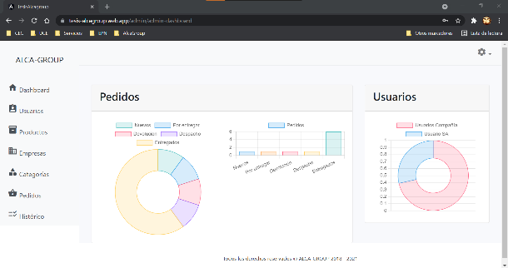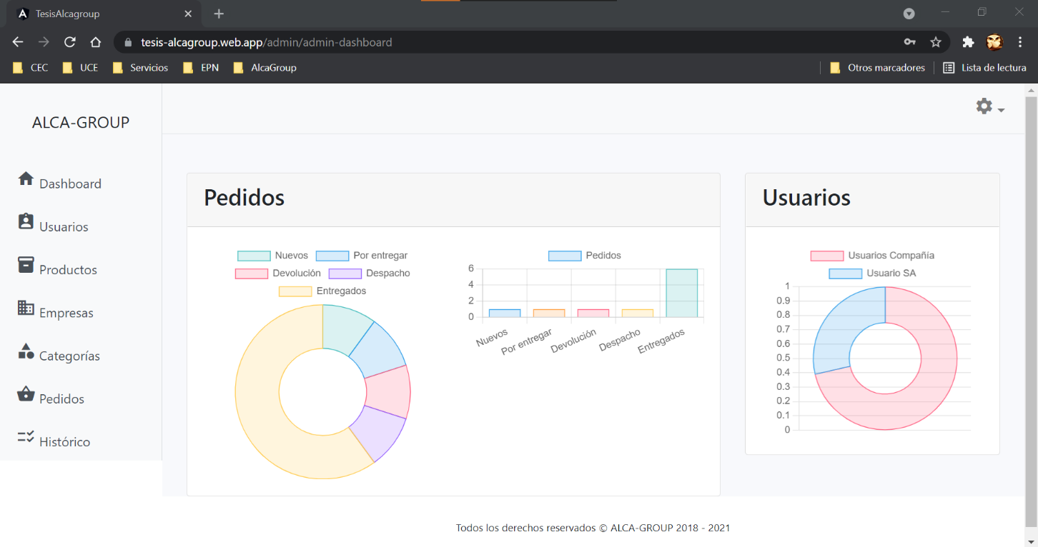

**Figura 16.** Menú - Gestión Administrativa

**Figura 17.** Cerrar Sesión - Gestión Administrativa

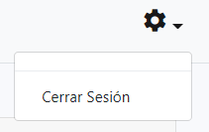

**Figura 18.** Página Dashboard - Gestión Administrativa

## Sprint 3 - Usuarios

**Objetivos:**

* Implementar la tabla para la visualización.
* Realizar el formulario de registro y modificación

### Visualizar

Se implementa una tabla donde se visualice todos los usuarios que están registrados en la Plataforma Web. *Ver Fig. 19*

### Registrar

En la página principal Usuarios se encuentra el botón Nuevo el cual nos dirige al formulario para que se pueda registrar el usuario, y para guardar existe el botón *Guardar* y si no se desea hacer ningún registro existe el botón *Regresar.* *Ver Fig. 20.* Mensajes de confirmación y error al momento de registrar *Ver Fig. 21.*

### Editar

Para editar algún usuario, existe el botón *editar* en la sección de *opciones* en la página principal Usuarios. Se llama al mismo formulario con la información del usuario, pero los campos correo y contraseña serán bloqueados, para guardar lo modificado existe el botón de *Guardar* y si no se desea hacer ningún cambio existe el botón *Regresar*. *Ver Fig. 22.* Mensajes de confirmación al momento de editar. *Ver Fig. 23*

### Producto Sprint

**Figura 19.** Página Usuarios - Gestión Administrativa

**Figura 20.** Formulario Registrar Usuario - Gestión Administrativa

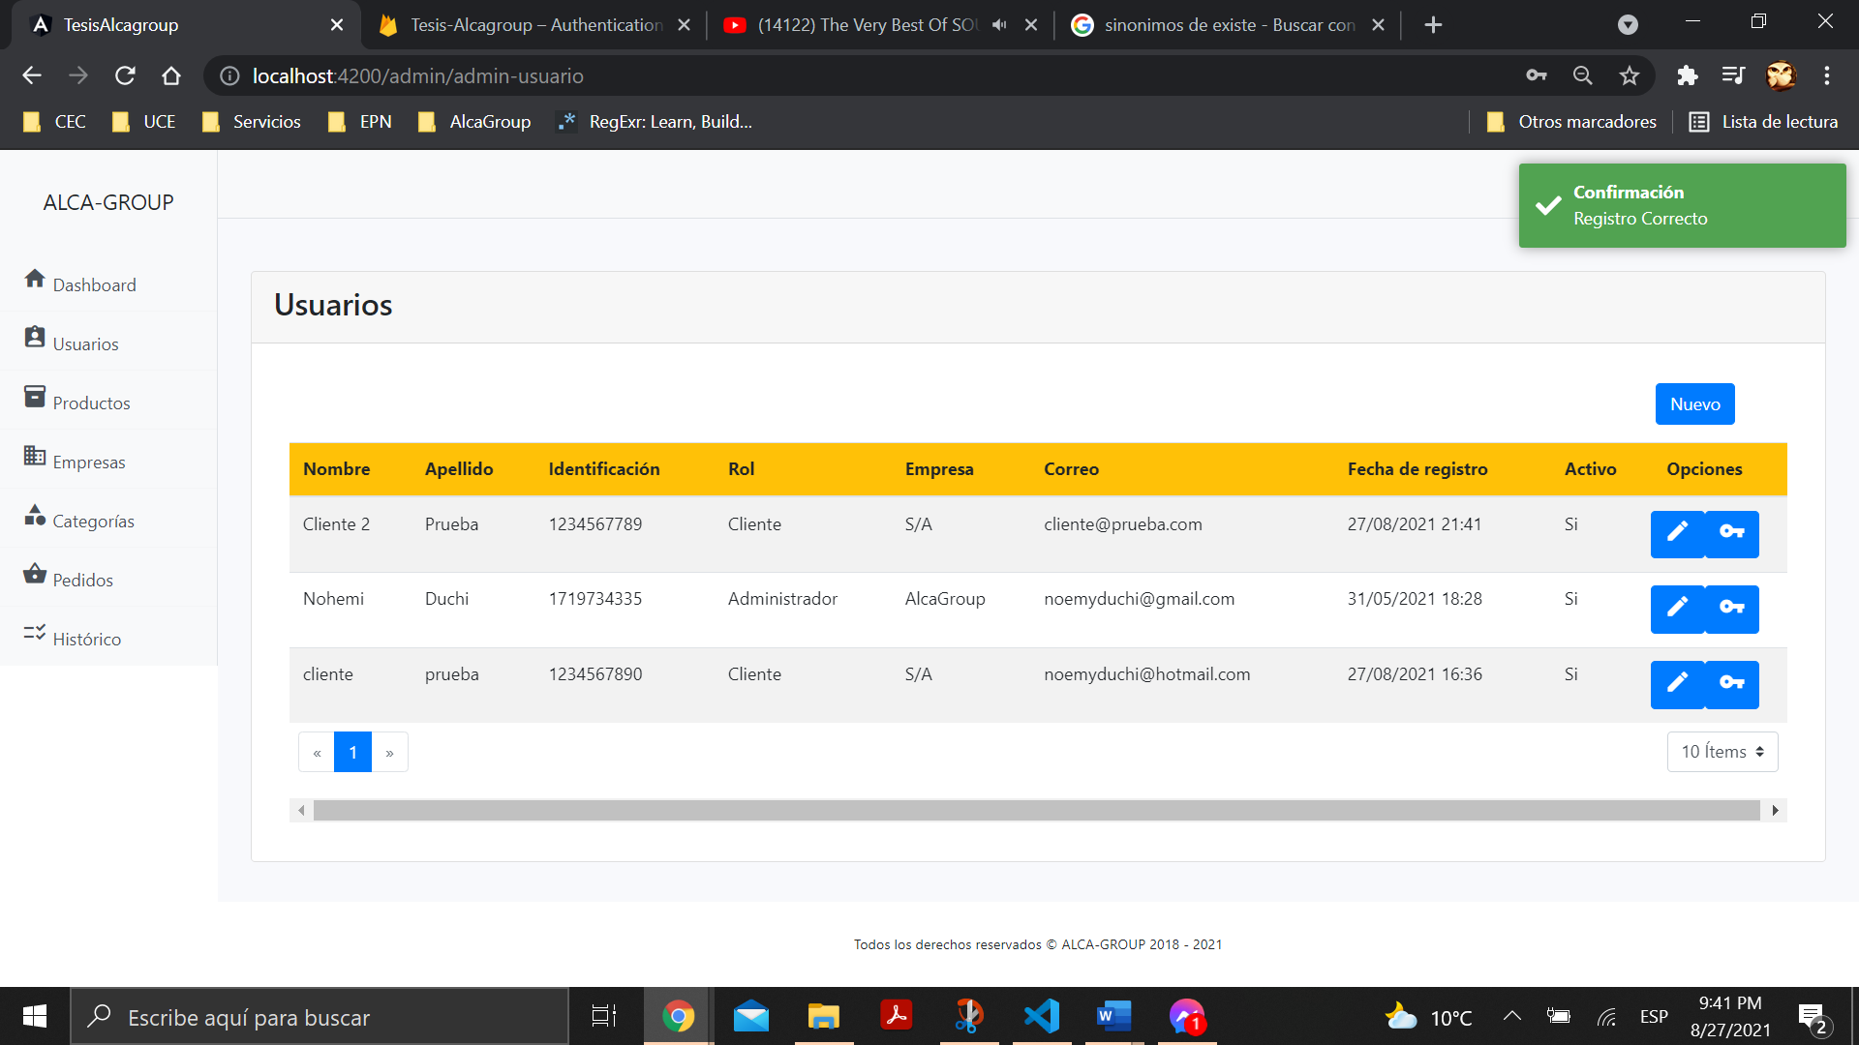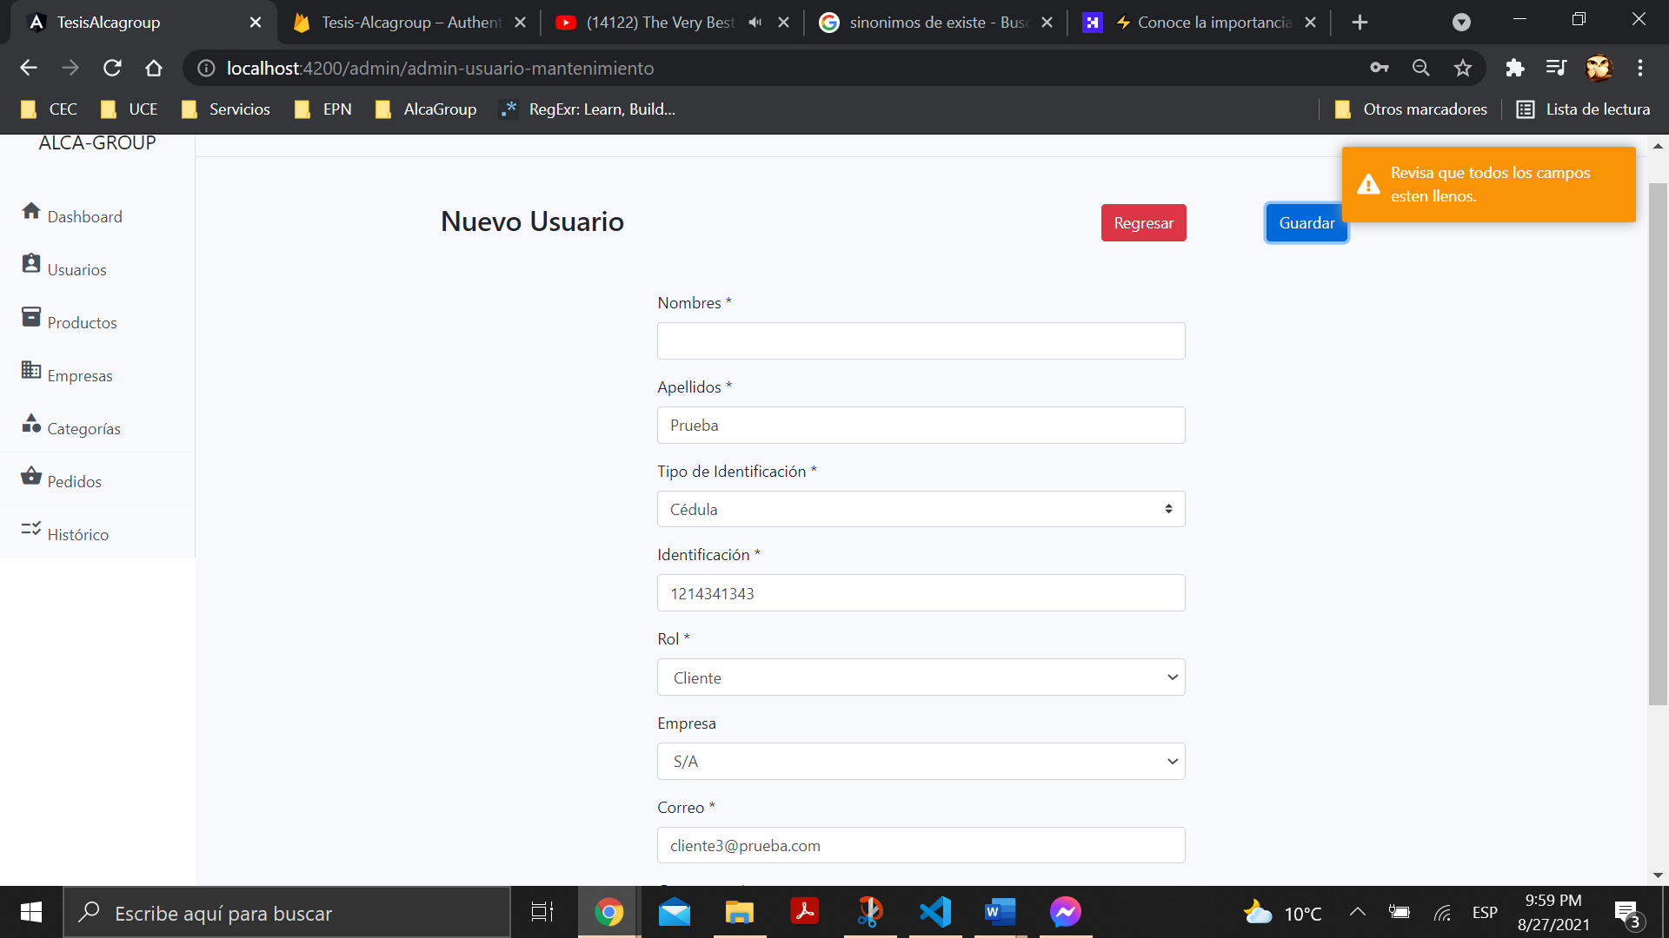

**Figura 21.** Mensaje de validación de Registro Usuarios - Gestión Administrativa

**Figura 22.** Formulario Editar Usuarios - Gestión Administrativa

**Figura 23.** Mensaje de Validación Editar Usuarios - Gestión Administrativa

## Sprint 4 - Productos

**Objetivos:**

* Implementar la tabla para la visualización.
* Realizar el formulario de registro y modificación

### Visualizar

Se implementa una tabla donde se visualice todos los productos que están registrados en la Plataforma Web. *Ver Fig. 24*

### Registrar

En la página de los productos se encuentra el botón Nuevo el cual nos dirige al formulario para que se pueda registrar el usuario, y para guardar existe el botón *Guardar* y si no se desea hacer ningún registro existe el botón *Regresar.* *Ver Fig. 25.* Mensajes de confirmación y error al momento de registrar *Ver Fig. 26.*

### Editar

Para editar algún producto, existe el botón *editar* en la sección de *opciones* en la página principal Productos. Se llama al mismo formulario con la información del producto, para guardar lo modificado existe el botón de *Guardar* y si no se desea hacer ningún cambio existe el botón *Regresar*. *Ver Fig. 27.* Mensajes de confirmación al momento de editar. *Ver Fig. 28*

### Producto Sprint

**Figura 24.** Página Productos - Gestión Administrativa

**Figura 25.** Formulario Registrar Producto - Gestión Administrativa



**Figura 26.** Mensaje de validación de Registro Productos - Gestión Administrativa

**Figura 27.** Formulario Editar Productos - Gestión Administrativa

**Figura 28.** Mensaje de Validación Editar Productos - Gestión Administrativa

## Sprint 5 – Empresas

**Objetivos:**

* Implementar la tabla para la visualización.
* Realizar el formulario de registro y modificación

### Visualizar

Se implementa una tabla donde se visualice todas las empresas que están registrados en la Plataforma Web. *Ver Fig. 29*

### Registrar

En la página principal Empresas se encuentra el botón Nuevo el cual nos dirige al formulario para que se pueda registrar la empresa, y para guardar existe el botón *Guardar* y si no se desea hacer ningún registro existe el botón *Regresar.* *Ver Fig. 30.* Mensajes de confirmación y error al momento de registrar *Ver Fig. 31.*

### Editar

Para editar alguna empresa, existe el botón *editar* en la sección de *opciones* en la página principal Empresas. Se llama al mismo formulario con la información de la empresa, para guardar lo modificado existe el botón de *Guardar* y si no se desea hacer ningún cambio existe el botón *Regresar*. *Ver Fig. 32.* Mensajes de confirmación al momento de editar. *Ver Fig. 33*

### Producto Sprint

**Figura 29.** Página Empresas - Gestión Administrativa

**Figura 30.** Formulario Registrar Empresa - Gestión Administrativa

**Figura 31.** Mensaje de validación de Registro Empresa - Gestión Administrativa



**Figura 32.** Formulario Editar Empresa - Gestión Administrativa

**Figura 33.** Mensaje de Validación Editar empresas - Gestión Administrativa

## Sprint 6 - Categorías

**Objetivos:**

* Implementar la tabla para la visualización.
* Realizar el formulario de registro y modificación

### Visualizar

Se implementa una tabla donde se visualice todas las categorías que están registrados en la Plataforma Web. *Ver Fig. 34*

### Registrar

En la página de las categorías se encuentra el botón Nuevo el cual nos dirige al formulario para que se pueda registrar la categoría del producto, y para guardar existe el botón *Guardar* y si no se desea hacer ningún registro existe el botón *Regresar.* *Ver Fig. 35.* Mensajes de confirmación y error al momento de registrar *Ver Fig. 36.*

### Editar

Para editar alguna categoría, existe el botón *editar* en la sección de *opciones* en la página principal Categorías. Se llama al mismo formulario con la información de la categoría, para guardar lo modificado existe el botón de *Guardar* y si no se desea hacer ningún cambio existe el botón *Regresar*. *Ver Fig. 37.* Mensajes de confirmación al momento de editar. *Ver Fig. 38*

### Producto Sprint

**Figura 34.** Página Categorías - Gestión Administrativa

**Figura 35.** Formulario Registrar Categoría- Gestión Administrativa



**Figura 36.** Mensaje de validación de Registro Categoría - Gestión Administrativa

**Figura 37.** Formulario Editar Categoría - Gestión Administrativa

**Figura 38.** Mensaje de Validación Editar Categoría - Gestión Administrativa

## Sprint 7 - Pedidos

**Objetivos:**

* Implementar la tabla para la visualización de todos los pedidos.
* Implementar la tabla de visualización del detalle de pedido.
* Cambiar estados del pedido.
* Realizar Filtros de búsqueda.

### Visualizar Pedido

Se implementa una tabla donde se visualice los pedidos pendientes, en despacho, por entregar y devolución, que están registrados en la Plataforma Web. Se debe tener en cuenta que solo se podrá visualizar únicamente los 4 estados. *Ver Fig. 40.*

### Visualizar Detalle del Pedido

Para visualizar el detalle del pedido, existe el botón *editar* en la sección de *opciones* en la página principal pedidos la cual llama a la página de detalle según el pedido seleccionado. *Ver Fig. 41*

### Ciclo del pedido

El pedido tiene un ciclo que se ha establecido por medio de los requerimientos. *Ver Fig. 39.*

Página Pedidos

Página Histórico

**Figura 39.** Ciclo del Pedido

### Filtro de búsqueda

Se realiza un filtro de búsqueda la cual se realizará por medio de código orden, cliente y por estado de pedido. Ver. Fig. 42

### Producto Sprint

**Figura 40.** Página Pedidos - Gestión Administrativa

**Figura 41.** Página Visualización del detalle del pedido - Gestión Administrativa

**Figura 42.** Filtro de búsqueda de pedidos - Gestión Administrativa

El pedido cuando ingresa se convierte automáticamente en un pedido con estado Pendiente, *Ver Fig. 43.*

**Figura 43.** Estado pendiente Pedido - Gestión Administrativa

Se aprueba el pedido dando clic en el botón Aceptar y Enviar, y el pedido cambia su estado a Despacho y para su verificación se envía un mensaje de confirmación. *Ver Figs. 44 y 45*

**Figura 44.** Estado Despacho Pedido - Gestión Administrativa

**Figura 45.** Mensaje de confirmación cambio Pendiente a Despacho Pedido - Gestión Administrativa

Sí, damos clic en el botón “*Por entregar* “se cambiará de estado a Por entregar y para su verificación se envía un mensaje de confirmación. *Ver Figs. 46 y 47*

**Figura 46.** Estado Por Entregar Pedido - Gestión Administrativa

**Figura 47.** Mensaje de confirmación cambio Despacho a Por Entregar Pedido - Gestión Administrativa

A continuación, damos clic en “*devolución”* y cambia de estado a Devolución y se envía para la verificación un mensaje. *Ver Figs. 48 y 49*

**Figura 48.** Estado Devolución Pedido - Gestión Administrativa

**Figura 49.** Mensaje de confirmación cambio Por Entregar a Devolución Pedido - Gestión Administrativa

Si desea reactivar el pedido se le cambia al estado pendiente y su mensaje de confirmación. *Ver Figs. 50 y 51*

**Figura 50.** Estado Devolución a Pendiente Pedido - Gestión Administrativa

**Figura 51.** Mensaje de confirmación cambio Devolución a Pendiente Pedido - Gestión Administrativa

La segunda opción a partir de aceptar y enviar es el botón que se presenta Entregado y tiene un mensaje de confirmación. *Ver Figs. 52 y 53*

**Figura 52.** Estado Entregado Pedido - Gestión Administrativa

**Figura 53.** Mensaje de confirmación cambio Despacho a Entregado Pedido - Gestión Administrativa

## Sprint 8 - Histórico

**Objetivos:**

* Implementar la tabla para la visualización de todos los pedidos.
* Implementar la tabla de visualización del detalle de pedido.
* Realizar Filtros de búsqueda.

### Visualizar Pedidos

Se implementado una tabla donde visualice todos los pedidos. Los tipos de los pedidos. *Ver Fig. 54*

* Pendientes
* Por Entregar
* Despacho
* Devolución
* Entregados

### Visualizar Pedidos

Cuando se selecciona un pedido en específico se da clic en opciones y se puede visualizar el detalle del pedido seleccionado. Ver Fig. 55

### Filtro de búsqueda

En la sección de filtro de búsqueda se puede realizar por dos tipos de información ingresada, la primera puede ser por código orden y la segunda por Cliente. Ver Fig. 56

### Producto Sprint

**Figura 54.** Página Pedidos - Gestión Administrativa

**Figura 55.** Página Visualización del detalle del pedido - Gestión Administrativa



**Figura 56.** Filtro de búsqueda - Histórico

# GESTIÓN DE SERVICIO

## Sprint 9 - Productos

**Objetivos:**

* Realizar menú
* Implementar la visualización de todos los productos
* Implementar la visualización del detalle del producto
* Realizar el filtro de búsqueda

### Menú

Se realizará un menú en la parte lateral izquierda y este menú será estático y tendrá los módulos necesarios para el cliente. *Ver Fig. 57*

### Visualización productos

El catálogo de productos se podrá visualizar y su organización será tipo mosaico, desde aquí se puede agregar directamente al carrito de compras y se enviará un mensaje de confirmación. *Ver Fig. 58*

### Visualización, detalle de producto

Si se quiere visualizar la descripción del producto, tendrá que dar clic en el producto y se puede también agregar productos al carrito desde ahí. *Ver Fig. 59*

### Filtro de búsqueda

El filtro de búsqueda se puede realizar por 3 maneras diferentes nombre del producto, categoría y marca. *Ver. Fig. 60*

### Producto Sprint

**Figura 57.** Página Productos - Gestión de Servicio

**Figura 58.** Mensaje de confirmación Agregar un producto al carrito

**Figura 59.** Descripción del Producto - Gestión de Servicio



**Figura 60.** Filtro de búsqueda Productos - Gestión de Servicio

## Sprint 10 – Carrito

**Objetivos:**

* Implementar la tabla de visualización del detalle del carrito

### Visualizar el detalle del carrito

En el carrito de compras se puede visualizar el detalle del pedido por realizar Ver. *Fig. 61 En el carrito de compras se puede realizar cambios como el aumentar o disminuir productos.*

### Producto Sprint

**Figura 61.** Página de Carrito - Gestión de Servicios

Se puede vaciar por completo al carrito dando clic en el botón Vaciar y damos clic en Guardar pedido para realizar la compra. *Ver. Fig. 62.*

**Figura 62.** Vaciar o Guardar el pedido - Gestión de Servicio

Se puede eliminar por completo un producto del carrito dando clic en el botón eliminar.

## Sprint 11 - Mis Compras

**Objetivos:**

* Implementar la tabla de visualización de todos los pedidos realizados
* Implementar la tabla de visualización del detalle de cada pedido

### Visualizar compra

Se podrá visualizar la tabla con todas las compras que se han realizado y su respectivo estado de cada una. *Ver. Fig. 63*

### Visualizar detalle de pedido

Se visualiza el detalle del pedido dando clic en el botón que se encuentra en opciones. *Ver Fig. 64*

### Producto Sprint

**Figura 63.** Página Mis compras - Gestión de Servicio

**Figura 64.** Detalle de la compra - Gestión de Servicio

# PRUEBAS

## Sprint 12

**Objetivos:**

* Realizar pruebas de rendimiento
* Realizar pruebas de compatibilidad
* Realizar pruebas de aceptación
* Realizar pruebas de usabilidad

### Pruebas de rendimiento

Son pruebas que se realizan para conocer cuánto tiempo se demora en realizar una tarea en condiciones particulares de trabajo [27].

Para la prueba de rendimiento se realizaron con la herramienta *Apache JMeter*, la cual permite realizar peticiones, esto con el objetivo de analizar el rendimiento que nuestro proyecto tiene.

El resultado fue de cero errores, a continuación, se puede visualizar los resultados que se obtuvieron realizando las pruebas de rendimiento. *Ver TABLA IV*

**TABLA IV.** RESUMEN - PRUEBAS DE RENDIMIENTO

|  |  |  |  |  |  |
| --- | --- | --- | --- | --- | --- |
| **N°** | **Peticiones** | **Bucles** | **Total, Peticiones** | **Periodo de Subida (seg)** | **Aprobado** |
| 1 | 10 | 1 | 10 | 1 | Si |
| 2 | 100 | 1 | 100 | 1 | Si |
| 3 | 500 | 1 | 500 | 1 | Si |
| 4 | 500 | 2 | 1000 | 1 | Si |

Un ejemplo de los resultados que se obtuvieron en *JMeter* con 1000 peticiones. *Ver Figs. 65 y 66*

**Figura 65.** Ejemplo de Prueba de rendimiento con 1k peticiones - Gráfico de Resultados

**Figura 66.** Ejemplo de Prueba de rendimiento con 1k peticiones - Reporte resumen

### Pruebas de compatibilidad

El objetivo de las pruebas de compatibilidad es comprobar que el Software o aplicación móvil sea compatible en los diferentes Sistemas Operativos y si es una Plataforma Web se visualice en los diferentes Navegadores Web [28].

Para la prueba de compatibilidad se visualizó el módulo de Dashboard, esto en 5 navegadores diferentes, a continuación, se muestra la información de cada uno de los navegadores. *Ver TABLA V*

**TABLA V.** PRUEBAS DE COMPATIBILIDAD EN NAVEGADORES

|  |  |  |  |
| --- | --- | --- | --- |
| **N°** | **Navegador** | | **Aprobado** |
| **Nombre** | **Versión** |
| **1** | Google Chrome | 92.0.4515.159 | Si |
| **2** | Microsoft Edge | 92.0.902.78 | Si |
| **3** | Mozilla Firefox | 91.0.2 | Si |
| **4** | Opera | 78.0.4093.147 | Si |
| **5** | Safari | 14.1.2 | Si |

Un ejemplo de los resultados de la prueba de compatibilidad de la Plataforma Web en el Navegador Mozilla Firefox. *Ver Fig. 67*

**Figura 67.** Ejemplo de Prueba de compatibilidad - Módulo Dashboard en el Navegador Mozilla Firefox

### Pruebas de aceptación

Las pruebas de aceptación se encuentran en la parte final del proceso, esto antes de que se ponga en funcionamiento el Software y pueden revelar errores y omisiones en los requerimientos [29].

La TABLA VI se muestra un ejemplo de los resultados de las pruebas de aceptación.

**TABLA VI.** EJEMPLO DE PRUEBA DE ACEPTACIÓN - REGISTRO DE USUARIO

|  |  |
| --- | --- |
| **Prueba de Aceptación** | |
| **ID. Prueba de aceptación:** | PA002 |
| **ID. Historia de Usuario:** | HU002 |
| **Nombre:** | Registro |
| **Descripción:** | La prueba permitirá al usuario ingresar sus datos en el formulario de registro. |
| **Pasos de ejecución:** | 1. El usuario da un clic en “Regístrate” 2. El usuario ingresa sus datos. 3. El usuario da un clic en el botón “Guardar” |
| **Resultado deseado:** | Se valida y se almacena los datos en la base de datos y si todo está correcto se muestra un mensaje de confirmación. |
| **Evaluación de la prueba:** | Reúne el 100% del resultado esperando.  Obtiene la aprobación del cliente. |

### Pruebas de usabilidad

Las pruebas de usabilidad permiten medir la efectividad, eficiencia y la satisfacción, el usuario debe probar y experimentar el uso del software, aplicación móvil o plataforma web [30].

Para las pruebas de usabilidad, se realizó una encuesta a 13 diferentes usuarios dependiendo de su rol, las encuestas constarán de 6 preguntas. *Ver TABLA VII*

*Las Figuras 68 y 69,* se puede visualizar una pregunta de la encuesta y sus respectivas respuestas y gráfica.

**TABLA VII:** DETALLE PRUEBAS DE USABILIDAD

|  |  |  |
| --- | --- | --- |
| **Rol** | **N° de personas** | **Link de la encuesta** |
| Administrador | 8 | https://www.questionpro.com/t/ARIcTZoYGA |
| Cliente | 5 | https://www.questionpro.com/t/ARIcTZoYGk |
| **Total:** | **13** |  |

**Figura 68.** Ejemplo de pregunta - Prueba de usabilidad

**Figura 69.** Ejemplo Respuestas de la Pregunta - Prueba usabilidad

# CONCLUSIONES Y RECOMENDACIONES

## Conclusiones

Se realizó el proyecto con los requerimientos obtenidos mediante reuniones con la persona que fue delegada por la empresa Alcagroup, lo que permitió determinar las herramientas para un adecuado desarrollo, es decir, se escogió las herramientas con el propósito que sea fácil el desarrollo y también se buscó herramientas para que en un futuro ayude a realizar alguna adaptabilidad en el proyecto.

Para el desarrollo del proyecto se trabajó con la metodología ágil Scrum, esta metodología permitió la interacción continua con los interesados en la Plataforma Web. A demás, el realizar los sprints por módulos ayudó a determinar el alcance de cada una en un tiempo determinado. La retroalimentación al final de cada una de las iteraciones permitió consolidar que se estén cumpliendo los requerimientos tanto funcionales como no funcionales que fueron requeridas por el cliente.

El uso de las herramientas que proporciona *Firebase,* permitió trabajar con la base de datos no relacional la cual almacena los datos como objetos o también llamado nodos los cuales se puede trabajar en tiempo real o R*ealtime Database.* Otro de los servicios que se utilizó en el proyecto es la *Authentication* para poder determinar el método de inicio de sesión en nuestro caso solo se seleccionó el proveedor por Correo electrónico/contraseña. El despliegue del proyecto fue por medio del *Hosting* y fue una manera segura y eficiente.

Los resultados que se obtuvieron en las encuestas utilizadas para realizar las pruebas de usabilidad se pudieron concluir que los usuarios en la gran mayoría hallaron que es fácil utilizar la Plataforma Web, esto tomando a consideración que se puede utilizar, aunque no se tenga una previa preparación o capacitación. Observamos que no se requiere de profundo conocimiento técnico-tecnológico para ocupar la Plataforma Web, sin embargo, se contará con un manual de usuario para poder ayudar a usuarios en caso de algún problema o eventualidad dentro de la plataforma.

Los resultados de las pruebas de compatibilidad, se pudo observar y verificar que el funcionamiento es correcto en los diferentes navegadores. De la misma manera en las pruebas de rendimiento fueron satisfactorias porque con un determinado número de peticiones no existió una deficiencia dentro de la Plataforma Web.

## Recomendaciones

Para evitar pérdida de tiempo y reducir los costos posibles se debe realizar los Mockups para poder indicar al cliente y se pueda dar una idea de cómo va a quedar el proyecto.

Se debe realizar una actualización de los *Frameworks y plugins* para poder evitar algún error y mantener activo a la Plataforma Web.

Al consumir datos de *Firebase* en tiempo real es necesario y recomendable que se tenga una buena conexión a Internet, esto con la finalidad de que se tenga un tiempo óptimo de respuesta.

Para tener una confianza, estabilidad y buen rendimiento del producto se debe realizar las pruebas necesarias.

Al momento de realizar pruebas y recolectar los datos por medio de una entrevista se recomienda realizar preguntas cerradas, esto para que el encuestado tenga las opciones predefinidas, también las preguntas cerradas ayudan a obtener una información cuantitativa y se puede visualizar los resultados en gráficos estadísticos (porcentajes).

# REFERENCIAS BIBLIOGRÁFICAS

1. Peçanha, V. (2021, 23 febrero). *¿Qué es el Marketing Digital o Marketing Online? Descubre cómo impulsar tu marca con esta estrategia*. Rock Content - ES. https://rockcontent.com/es/blog/marketing-digital/
2. Ekos. (2020, 8 mayo). *Marketing Digital: Puntos clave para los negocios*. Ekos Negocios. https://www.ekosnegocios.com/articulo/marketing-digital-puntos-clave-para-los-negocios
3. Guerrero C., J. F. (2019, 4 abril). *5 grandes diferencias entre un modelo de venta tradicional entre empresas y un e-commerce B2B*. Blacksip. https://content.blacksip.com/diferencias-entre-un-modelo-de-venta-tradicional-y-un-ecommerce-b2b
4. Ekos. (2021, 9 febrero). *En 2021, el comercio electrónico mantendrá un crecimiento sostenido en Ecuador*. Ekos Negocios. https://www.ekosnegocios.com/articulo/en-2021-el-comercio-electronico-mantendra-un-crecimiento-sostenido-en-ecuador
5. K. Schwaber, & J. Sutherland. (2016). *La Guía Definitiva de Scrum: Las Reglas del Juego*. https://scrumguides.org/docs/scrumguide/v2016/2016-Scrum-Guide-Spanish.pdf
6. Menzinsky, G. López, & J. Palacio. (2016). *Scrum Manager*. https://www.scrummanager.net/files/sm_proyecto.pdf
7. Galiano, J. L. M. (2016). *Implantar Scrum con éxito* [Libro electrónico]. Editorial UOC.
8. Asturias Corporación Universitaria. (2016). *Estructuras, Metodologías y Métodos Ágiles y Lean*. https://www.centro-virtual.com/recursos/biblioteca/pdf/metodologias_agiles/clase2_pdf1.pdf
9. Universidad Nacional de Rosario, & M. Cristiá. (2014). *Introducción a la Ingeniería de Requerimientos*. https://www.fceia.unr.edu.ar/~mcristia/publicaciones/ingreq-a.pdf
10. Herranz, R. (2016). *Despegar con Scrum (Spanish Edition)* [Libro electrónico]. RAUL HERRANZ SERRANO.
11. User, G. (2021, 12 marzo). *Historias de Usuario, Escritura, Definición, Contexto y Ejemplos*. SCRUM MÉXICO. https://scrum.mx/informate/historias-de-usuario
12. *Product backlog & Sprint backlog*. (s. f.). [Imagen]. http://scrumreferencecard.com/scrumreferencecard-content/uploads/2013/03/Sprint-Planning-Meeting-outcome-es.jpg
13. Balsamiq. (2008). *Balsamiq Wireframes - Industry Standard Low-Fidelity Wireframing Software | Balsamiq*. https://balsamiq.com/wireframes/
14. *Esquema del modelo Cliente-Servidor*. (s. f.). [Gráfico]. https://infimg.com/bimg/2019/02/diagrama-cliente-servidor.jpeg.webp
15. Bucanek, J. (2009). Model-View-Controller Pattern. *Learn Objective-C for Java Developers*, 353–402. https://doi.org/10.1007/978-1-4302-2370-2_20
16. García, M. (2017). *MVC Modelo-Vista-Controlador* [Gráfico]. http://codingornot.com/wp-content/uploads/2017/10/mvc-modelo-vista-controlador-300x300.png
17. Powell, T. A. (2010). *HTML & CSS: The Complete Reference, Fifth Edition* (Vol. 5) [Libro electrónico]. McGraw-Hill Education.
18. Fenton, S. (2017). *Pro TypeScript* [Libro electrónico]. Apress.
19. Moroney, L. (2017). *The Definitive Guide to Firebase* [Libro electrónico]. Apress. https://doi.org/10.1007/978-1-4842-2943-9
20. Castillo, L. (2012). *Introducción — Conociendo GitHub 0.1 documentation*. Conociendo GitHub. https://conociendogithub.readthedocs.io/en/latest/data/introduccion/
21. Visual Studio Code. (2016, 14 abril). *Documentation for Visual Studio Code*. https://code.visualstudio.com/docs
22. *Angular*. (2010). Angular. https://angular.io/guide/what-is-angular
23. Author, G. (2012, 12 febrero). *Bootstrap: guía para principiantes de qué es, por qué y cómo usarlo*. Rock Content - ES. https://rockcontent.com/es/blog/bootstrap/
24. Arias, A., & Durango, A. (2014). *Ingeniería y Arquitectura del Software* (2.a ed.) [Libro electrónico]. Createspace Independent Publishing Platform.
25. Lizama, O., Kindley, G., & Jeria, J. (2016). *Redes de computadores Arquitectura Cliente - Servidor* (N.o 1–8). Universidad Tecnica Federico Santa Maria. http://profesores.elo.utfsm.cl/~agv/elo322/1s16/projects/reports/Proyecto%20Cliente%20-%20Servidor.pdf
26. Marini, E. E. R. (2012). *El modelo cliente/servidor*. https://www.linuxito.com/docs/el-modelo-cliente-servidor.pdf
27. Medina, J. (2014). *Pruebas de Rendimiento TIC* [Libro electrónico]. Lulu.com.
28. Globe. (2016). *Pruebas de compatibilidad*. <https://www.globetesting.com/2012/07/pruebas-de-compatibilidad/>
29. Sommerville, I., Galipienso, M. I. A., & Martinez, A. B. (2005). *Ingenieria del Software* [Libro electrónico]. Pearson Educacion.
30. Sánchez, G., & Mezura, C. (2018). *Proceso de Pruebas de Usabilidad de Software Software Usability Testing Process*. CONAIC. https://conaic.net/revista/ingles/publicaciones/Vol_V_Num1_Ene_Abr_2018/Articulo4.pdf

# ANEXOS

## Plataforma Web Alcagroup

Enlace a la Plataforma Web: <https://tesis-alcagroup.web.app/home>.

## Manual Técnico

Enlace al documento en formato digital:

* Recopilación de Requerimientos
* Historias de Usuario
* Product Backlog
* Sprint Backlog
* Diseño de Interfaces
* Diseño de la Base de Datos
* Pruebas

## Manual de Usuario

Enlace al documento en formato digital:

Enlace al video explicativo:

* Home
* Inicio de Sesión
* Registro
* Gestión de Servicio
* Gestión Administrativa

## Manual de Instalación

Enlace al documento en formato digital:

* Despliegue de la Plataforma Web en *Firebase hosting*
* Credenciales de acceso
* Repositorio de la Plataforma Web